РАЗГАДАЙ РЕБУС

РАСКРАСЬ КАРТИНКУ
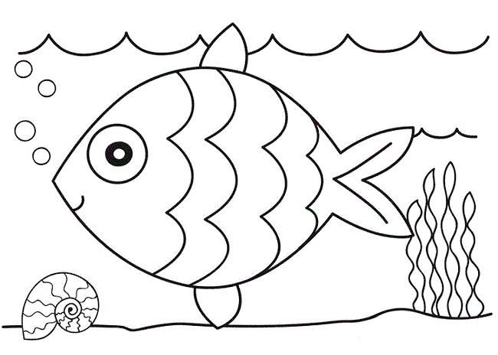

ОТГАДАЙ ЗАГАДКУ
Я капелька лета на тоненькой ножке, плетут для меня кузовки и лукошки.
Кто любит меня, тот и рад поклониться, а имя дала мне родная землица.

ПРОЧИТАЙ СТИХОТВОРЕНИЕ
В небе тают облака,
И, лучистая на зное,
В искрах катится река,
Словно зеркало стальное...

Час от часу жар сильней,
Тень ушла к немым дубровам,
И с белеющих полей
Веет запахом медовым.

Чудный день! Пройдут века -
Так же будут, в вечном строе,
Течь и искриться река
И поля дышать на зное.

Федор Тютчев

